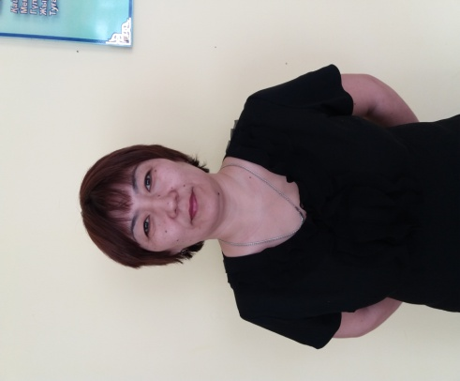

БҚО Тасқала ауданы, Тасқала ауылы

«Ақбөпе» аудандық бөбекжайы МКҚК

ІІ санатты тәрбиеші Г.Қ.Уразгалиева

**Тақырыбы: Табиғатты аялайық!**

Мақсаты: Қоршаған орта табиғат пен тіршілік арасындағы байланыс жайлы түсініктерін қалыптастыру дүниетанымын кеңейту. Ойлау есте сақтау және зерделеуін дамыту, сөздерді анық айтуға машықтау және сөйлеу. Жаратылыстың әрбір заты мен мүшесін құрметтеуге, қоршаған ортаны қорғауға сақтауға үйрету сүйіспеншілік, мейірімділік қасиеттерін дамыту, мәдениетін қалыптастыру, табиғатқа сүйіспеншілікке тәрбиелеу.

Көрнекілік: табиғаттың суреті.  
Әдіс - тәсілдері: Сұрақ – жауап, әңгімелеу  
Шаттық шеңбер:  
Армысың шапағатты күніміз Армысың мейірімді жеріміз Армысың табиғат анамыз Келді сізге өзіңіздің баланыз Сүйейік табиғатты аялайық Біз де одан жақсылықты аямайық

Т:- Біз қазір неге ұқсап тұрмыз?  
Б: - Күнге  
Т:- Иә балалар жер бетіндегі тіршілік атауының қайнар көзі – күн.  
Ол бізге не үшін керек?  
Б: Күн бізге жарық, жылу береді  
Т: Бәріміз күнге қолымызды созайық!  
Күннен не алдық?  
Б: Жылу алдық  
Т: Осы күннен алған жылуымызды бір - бірімізге таратайық  
- Балалар жылдың қай мезгілі?  
Б: Қыс  
Т: Қыс айының соңғы күні, ертең көктем айының алғашқы күні басталады  
Қыс айларында күн қандай болды?  
Б: Қыс айында күн суық, аяз, боран және қар жауды  
Т: Табиғат дегеніміз не?  
Табиғат дегеніміз - бізді қоршаған орта, оған (аспан, су, ағаш, гүлдер, өсімдіктер, күн) жатады. Табиғат өздігінен, адамның қатысуынсыз жаралған табиғи заңдылық. Ол тірі және өлі табиғат болып екіге бөлінеді. Тірі табиғатқа – ағаш, гүл, шөп, т. б олар өздігінен өседі. Өлі табиғатқа су, тас, құм жатады. Олар өспейді, дем алмайды, денесінде жаны жоқ.  
Табиғат – біздің ортақ үйіміз. Біз оған ұқыптылықпен қарауымыз керек. Бау - бақшада және өсіп тұрған ағаштар мен гүлдерге қомқорлық жасау керек.  
Күн, су, ауа, гүл, адам айтысы  
Күн: Айша  
Мен шуақты күнмін! Мен бәріне жылуымды, нұрымды, беремін. Егер мен болмасам табиғатта болмас еді. Сондықтан табиғатқа көрік беріп тұрған менмін!  
Су: Арайлым:  
Мен мөп - мөлдір, тап - таза, сыңғырлаған сумын. Мен болмасам осындай сұлу табиғат болар ма еді? Табиғатқа көрік беріп тұрған менмін  
Гүл: Данара  
Мен әсем гүлмін! Егер мен болмасам жер үсті жайнайтын ба еді? Менің арқамда табиғат әсем болып тұр. Табиғатқа көрік беріп тұрған мен ғана.  
Ауа: Әділет  
Мен таза ауамын! Табиғаттағы барлығы мен арқылы демалады Егер мен болмасам ешкім тіршілік ете алмас еді. Табиғатқа ең керекті менмін.  
Адам: Темірлан  
Мен дүниедегі ең күшті, ақылды адаммын. Менен асқан ешкім жоқ бұл жалғанда. Сондықтан да бұл өмірдің иесі де киесі де менмін.  
- Дұрыс айтасыңдар!  
Күн болмаса жарық жылуды қайдан аламыз.  
Су болмаса өсімдіктерді, қалай суарамыз  
Ауа болмаса қалай тыныс аламыз  
Гүл болмаса табиғатымыз әдемі болмайды  
«Табиғатты аялайық» ойыны  
Әр бала табиғат түрлерін плакатқа жапсырып, табиғат көрінісін бейнелейтін тиым сөздер айту  
Гүлді жұлуға болмайды, гүлді аялау керек.  
Ағашты кесуге болмайды, ол бізге таза ауа береді  
Суды ластауға болмайды, сусыз өмір жоқ  
Күнімізді бұлт баспасын  
Көбелекті өлтірмеңдер, ол - әдемілік белгісі  
Құсты атуға болмайды, құс адамның досы  
Жасыл шөпті жұлуға болмайды, ол жерімізге көрік беріп тұрады  
Аңдарды қорғауымыз керек, ол біздің байлығымыз  
Асқар тауларымыз биік болсын

Сергіту сәті: Күн болып жанайық, Мөлдір су боп ағайық Гүл болып жайнайық, Терең-терең демалып, Жүгіріп-жүгіріп алайық.

Дидактикалық ойын: Тірі және өлі табиғат.

Балалар тірі және өлі табиғатты ажыратып, өз ұяшығына салады.

Үстел үсті жұмысы:

1 үстел: сумен тәжірибе

2 үстел: ауамен тәжірибе

3 үстел: гүлді түрлі-түсті тұзбен әшекейледі.

Т: Адамдардың табиғатсыз күні жоқ,  
Табиғаттың мұны айтуға тілі жоқ.  
- Кәне, балалар барлығымыз қонақтармен қоштасайық.  
Кәне барлығымыз тұрайық,  
Үлкен шеңбер құрайық  
Көріскенше күн жақсы,  
Сау - саламат болайық  
Сау болыңыздар!